关于施行三大会议场所微信预约的通知

为了加强学校对校内会务、活动的有序管理，推进学校办公自动化，自2016年4月1日起，中学部现有三大会议场所：**报告厅、108会议室、图书馆阅览室**，将不再施行现场预约登记，一律通过上海市实验学校会议室微信预约平台（网址：**http://ses.hyshi.cn**）进行登记。

本预约平台支持微信及电脑网页两种预约模式，操作流程简单快捷，避免了原本人工登记可能出现的时间及场所冲突的现象，预订最多可提前半个月。

**使用流程**（请放大文档查看高清图）：

1.首先使用手机微信，扫描下方二维码，登录会议室助手程序，也可用电脑打开网页http://ses.hyshi.cn进行扫描登录：

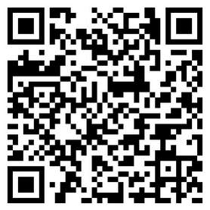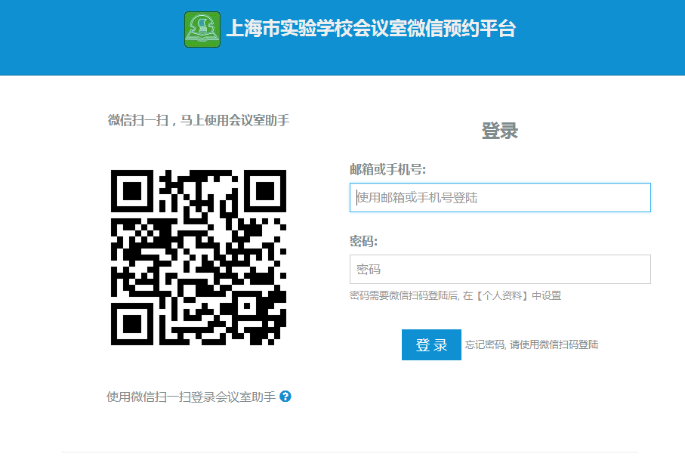

1. 为避免校外人员使用本平台，故在扫描后，**需在姓名栏请填写真实姓名及个人邮箱，由负责老师确认后，方可激活使用；**
2. 激活确认后，可在手机微信公众号中，找到会议室助手；

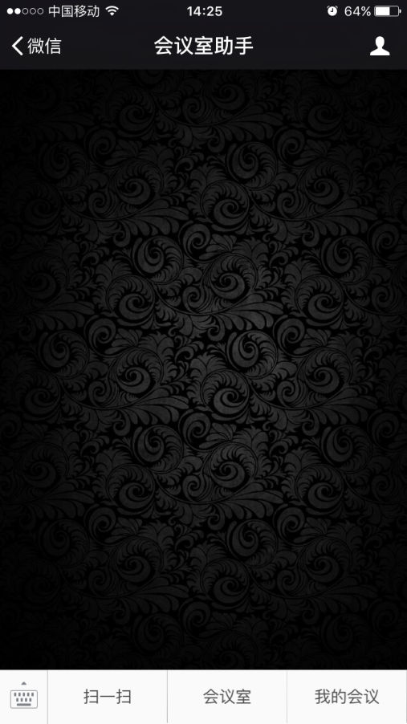

1. 进入后，可以在屏幕下方，点击会议室预约登记，也可点击我的会议，查询已预约的会议记录。

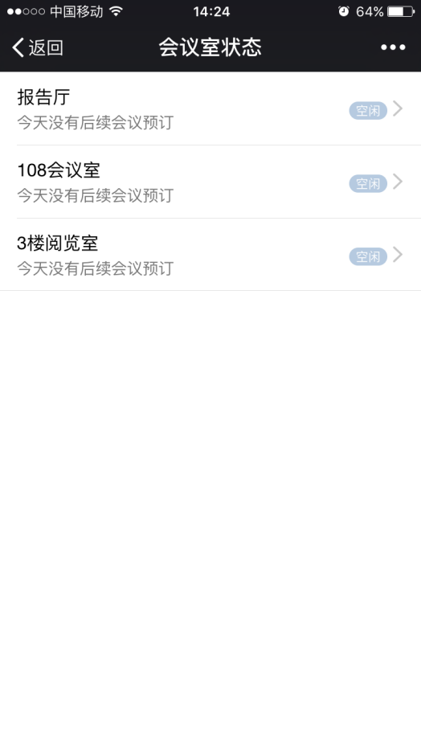

1. 以上操作也均可通过网页http://ses.hyshi.cn进行，显示更加直观。

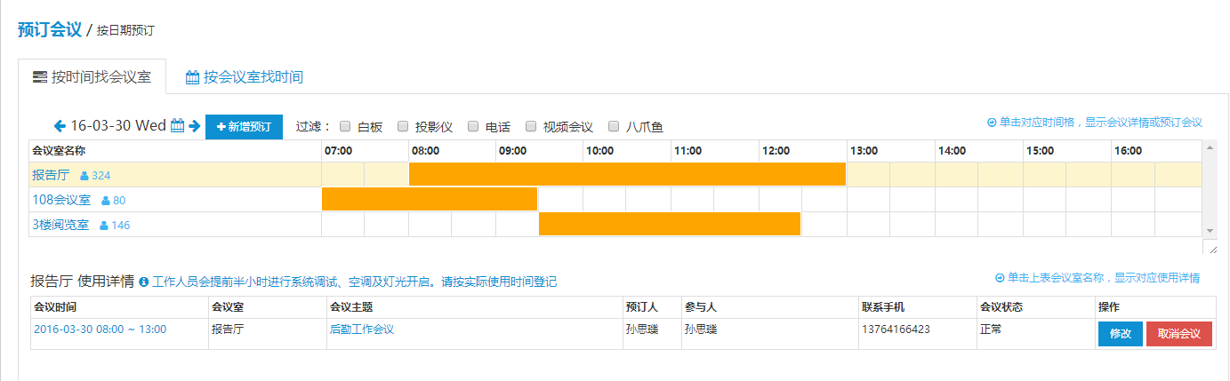

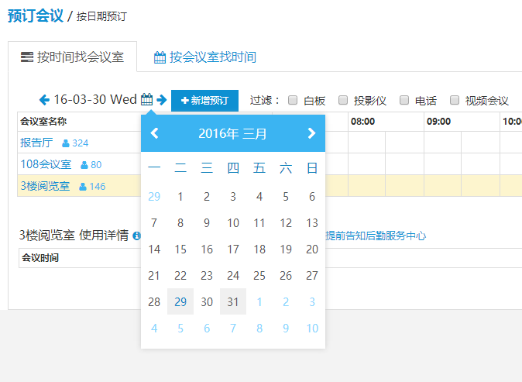

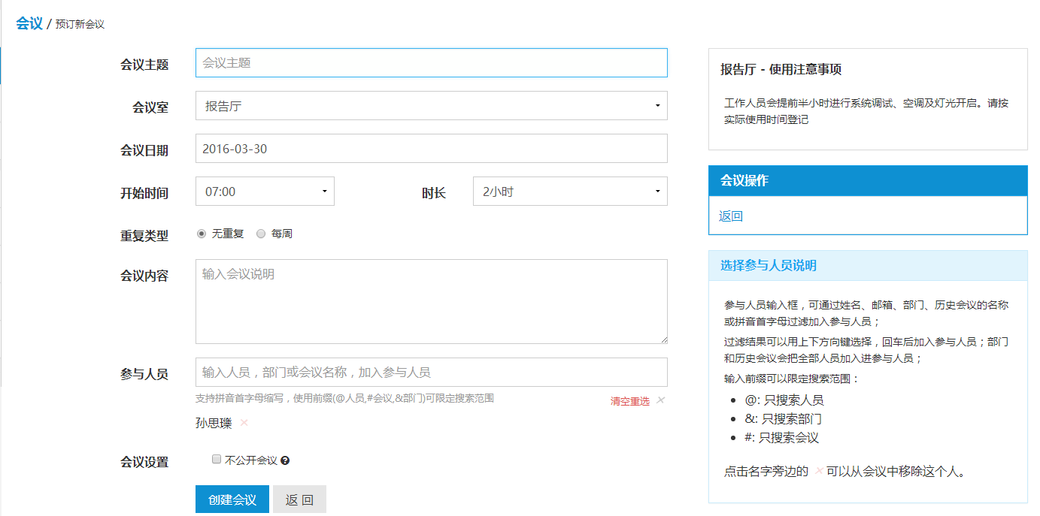

1. 预约完成后，微信和邮箱均会收到会议通知，可添加至手机日历进行闹钟提醒。

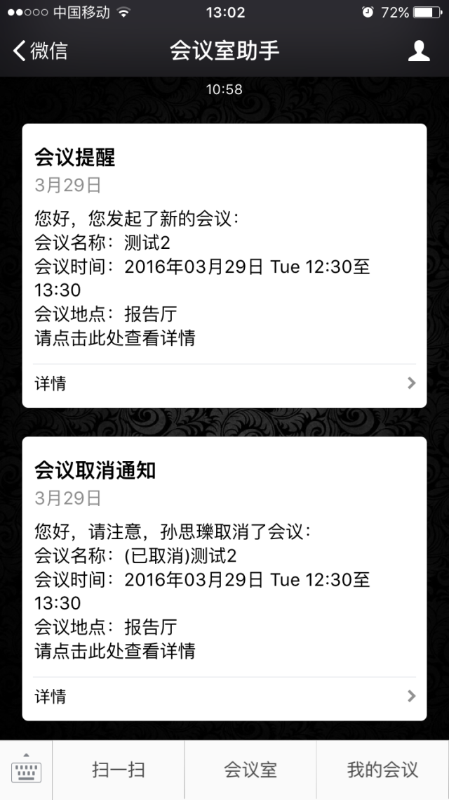

1. 激活完成后，可在网页版设置密码，就可以用手机号+密码登录网页进行预约了。
2. 如有疑问，可至6号楼107办公室，由孙思瓅老师现场进行指导和操作。

感谢您对学校后勤服务工作的配合和支持！

后勤服务中心

2016-3-29